**湛江博康海洋生物微信小程序下单说明书**

第 1 章 登陆以及个人信息修改 1

1.1 如何登录 1

1.2 查看消息推送 1

1.3 如何修改个人信息 2

第 2 章 微信小程序下单的方法 5

2.1 图像颜色编辑的梯度感知优化策略 5

2.2 基于N维颜色直方图匹配的颜色映射方法 8

2.3 梯度感知的颜色分布映射方法 8

2.4 梯度感知的颜色分布映射方法实验结果分析 8

2.5 本章小结 8

第 3 章 订单以及数据报表的查询 9

3.1 勾画式用户目标区域标注 9

3.2 基于颜色聚类的目标区域提取方法 9

3.3 几何驱动的目标区域边界矫正方法 9

3.4 几何驱动的目标区域提取与矫正实验结果分析 10

3.5 本章小结 10

第 4 章 售后以及其他服务项的申请 11

4.1 多线索操纵图像颜色编辑框架设计 11

4.2 多线索操纵图像颜色编辑框架具体实现 11

4.3 多线索操纵图像颜色编辑实验结果分析 11

4.4 本章小结 11

# **登录以及个人信息的修改**

## 如何登陆

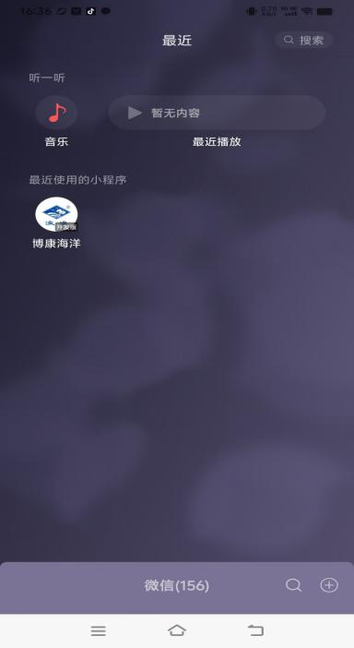

图 1-1

在微信页面下拉，搜索博康海洋生物，点击博康海洋小程序，页面跳转至小程序。

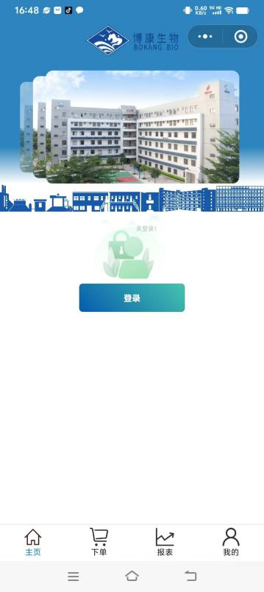

图 2-1

在该页面下，点击中间的登录按钮，系统会根据微信账号